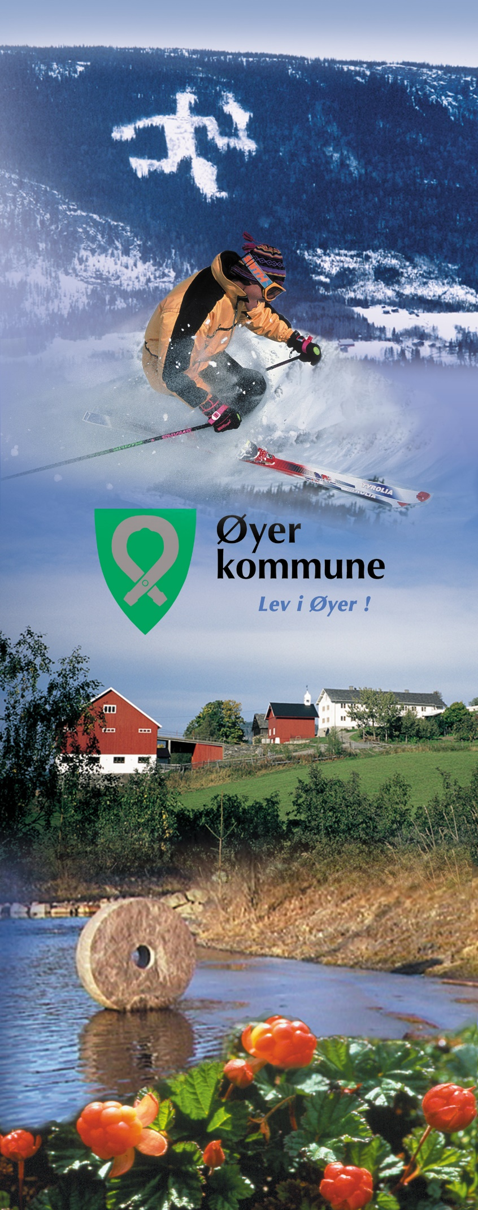

Plan for

psykososialt miljø i Øyer-skolen

Utarbeidet 2021-2022, revideres årlig i juni – første gang juni 2023

Innholdsfortegnelse
Innledning: 3
Ansvar, forankring og oppfølging 3
Relevante begreper 3
Nulltoleranse 4
Krenkelse 4
Mobbing 4
Sårbare barn og særskilt sårbarhet 4
Litt om systematisk forebyggende arbeid: 4
Samarbeid 4
Observasjon 5
Inkluderende undervisning og god klasseledelse 5
Barns beste vurdering: 5
Å bli hørt/samtaler med barn 5
Tre trinn i en barns beste vurdering 6
Aktivitetsplikten med delplikter: 6
Plikt til å følge med 6
Plikt til å gripe inn 7
Plikt til å varsle 7
Plikt til å undersøke 7
Plikt til å sette inn tiltak 8
Dokumentasjon 8
Skjerpet aktivitetsplikt: 8
Tips/ressurser: 9
Skjematisk framstilling av prosessen i en skolemiljøsak 11

Innledning:

Planen bygger på følgende lovhjemler i Opplæringsloven:
- § 1-1 Formål
- § 9A-2 Retten til et trygt og godt skolemiljø
- § 9A-3 Nulltoleranse og forebyggende arbeid
- § 9A-4 Aktivitetsplikten
- § 9A-5 Skjerpa aktivitetsplikt
I tillegg bygger planen på Grunnloven § 104: Det beste for eleven

Ansvar, forankring og oppfølging
Det er rektors ansvar at regelverket om skolemiljø er gjort kjent for elever, foreldre og ansatte, skolene bruker 1310.no som årshjul for internkontroll og det skal dokumenteres der når dette er gjort.
Denne planen er utarbeidet i rektorgruppa og det har parallelt vært jobba med forankring underveis med oppgaver ut til skolene. Målet er at planen skal tydeliggjøre Øyer kommune sin felles praksis knyttet til et trygt og godt psykososialt skolemiljø. Planen konkretiserer kravene i opplæringsloven, og beskriver forventninger til arbeidet gjennom å definere viktige begreper og beskrive rutiner. Dette er ment å være en støtte for den enkelte og profesjonsfellesskapene på skolene.
Planen skal gjøres kjent og følges opp, jf årshjul på den enkelte skole. Det legges opp til en årlig revidering i juni der nødvendige justeringer blir gjort. Rådgiver hos skoleeier har ansvar for å ta initiativ til det. Denne revidering har også som mål å avdekke behov for videre kompetanseutvikling.
Planen inneholder også rutinebeskrivelser som skal være med på å beskrive en felles, forsvarlig praksis.

Relevante begreper
Skolens arbeid med å oppfylle forpliktelsene i opplæringsloven innebærer mye mer enn å stoppe mobbing. Sentralt i vårt arbeid er et kontinuerlig arbeid med holdninger og barnesyn hos de ansatte, og hvilken betydning dette har for hvordan vi møter barn. I denne planen konkretiseres begrep som har særlig relevans for arbeid med skolemiljø.
For å oppfylle forpliktelsene våre kreves det at vi hele tiden retter et kritisk blikk mot egen praksis, og undersøker om våre holdninger og handlinger er med på å bidra til å skape trygge og gode læringsmiljø for alle barn. For å jobbe godt med inkludering og skape trygge og gode læringsmiljø er det avgjørende å operasjonalisere aktuelle begrep og finne ut hvilke konsekvenser de har for praksis. Vår forståelse av disse begrepene vil påvirke hvordan (og når) vi følger med, griper inn, undersøker og setter inn tiltak.
Klasseledelse skal bidra til at det utvikles inkluderende fellesskap, og det å skape en god læringskultur er et kontinuerlig arbeid. God klasseledelse forutsetter at vi kjenner godt til elevenes behov samt at vi jobber godt med relasjonsbygging.
Gjennom ulike prosesser ute på skolene og innsikt i nyere forskning legger vi denne forståelsen av følgende begreper til grunn for vårt arbeid:

Nulltoleranse
Nulltoleranse innebærer at vi ikke godtar krenkelser som for eksempel mobbing, vold, diskriminering og trakassering. Prinsippet om nulltoleranse betinger at alle ansatte har vilje til å se hva som foregår, samt mot og kompetanse til å reagere.

Krenkelse
Med krenkelse forstår vi negative handlinger som mobbing, vold, diskriminering og trakassering, og mer indirekte krenking som utestenging, isolering og baksnakking. Det som er avgjørende er om barnet som blir utsatt opplever handlingen som nedverdigende eller integritetskrenkende. Det vil ikke være slik at alle kritiske ytringer eller uenigheter er å forstå som en krenkelse. Barn skal lære seg å tenke kritisk og respektere ulike meninger og overbevisninger. Vi drøfter kontinuerlig hva som er krenkelse særlig opp mot barns subjektive opplevelse.

Mobbing
For å forstå, forebygge og håndtere mobbing tar vi utgangspunkt i mobbedefinisjonen som retter fokus mot de sosiale prosessene og at de sosiale posisjonene er i bevegelse:
Mobbing av barn og unge er handlinger fra voksne og/eller barn og unge som hindrer opplevelse av å høre til, å være en betydningsfull deltaker i fellesskapet og muligheten til medvirkning.
(Lund, Helgeland & Kovac, 2017)

Mobbing kan komme til uttrykk på mange måter som fysisk uttrykk, verbale uttrykk eller sosial utestenging.

Sårbare barn og særskilt sårbarhet
Skolen har et skjerpa ansvar for å ivareta særskilt sårbare barn. Det er viktig å ha med seg at sårbarhet ikke er noe konstant, men sårbarhet kan være knyttet til følgende: elevens religion, seksuelle orientering, kjønnsuttrykk, funksjonsevne, at eleven har atferdsvansker eller sosio-emosjonelle vansker eller forhold ved elevens familie og hjemmesituasjon. Det å tidligere ha opplevd krenkelser kan gjøre et barn særskilt sårbart. Sårbarhetsfaktorene kan være knyttet til det individuelle, familie, jevnaldrende eller miljøet.
Alle barn kan oppleve å være sårbare, og det er av betydning at de blir møtt av ansatte på skolen som gjenkjenner og forstår. Mulig kjennetegn på sårbarhet kan spenne seg fra det å være stille til å utagere, og barn kan vise ulike uttrykk i ulike situasjoner. Noen barn vil forsøke å skjule sin sårbarhet. Dette er vi bevisste, og vi drøfter våre observasjoner med kollega/leder. Særskilt sårbarhet som tema tas opp på felles møter i skolen, og det gis nødvendig informasjon slik at alle kan følge opp sårbare elever.
Litt om systematisk forebyggende arbeid:

Samarbeid
Et tillitsfullt samarbeid mellom hjem og skole er en vesentlig del av det forebyggende arbeidet. Foreldrene er de viktigste personene skolen samarbeider med, og vi har som mål å møte alle foreldre med anerkjennelse, tillit og respekt. Foreldresamarbeid foregår både på individ- og gruppenivå. Vi møter foresattes bekymring med forståelse og prøver å se eleven gjennom foreldrenes øyne. Vi er oppmerksomme på at mangfoldet blant elevene speiler mangfoldet blant foreldrene. Foreldrene er også med og bidrar til de sosiale relasjonene barna har til hverandre. Vi forventer at foreldrene også snakker godt om alle barn, familier og skolen hjemme. Dette er med og bidrar positivt i det forebyggende arbeidet. Det er skolens ansvar å legge til rette for møteplasser der dialog og medvirkning blir mulig.

Observasjon
Observasjon er grunnlaget for pedagogisk arbeid, og i denne sammenheng trekker vi fram observasjon som grunnlag for å analysere egen praksis. Og ikke minst for å utvikle kompetanse og lære om inkludering og barns trivsel i skolen. Profesjonell observasjon er en måte å undersøke praksis på, og skal beskrive det vi ser og hører. I skolemiljøarbeidet ser vi usystematiske observasjoner av hverdagssituasjoner og systematiske observasjoner i sammenheng. Systematikken består i at vi retter fokus mot det vi har behov for å vite mer om. Vi bruker observasjon for å se etter mønster og sammenhenger (f.eks. samspillsmønstre). Observasjon er en måte for oss å se barn bedre på.
Inkluderende undervisning og god klasseledelse
For oss betyr inkluderende undervisning og god klasseledelse at:
- Vi tar ansvar for motivasjon og variasjon i elevgruppa
- Vi sørger for at skolen er relevant her -og nå og i framtida
- Vi tar elevenes perspektiver og bygger på deres kunnskaper
- Vi jobber systematisk med at alle elever skal oppleve seg som en viktig ressurs i fellesskapet
- Vi sørger for å tilpasse og legge til rette for vekst hos alle elever ut fra deres forutsetninger
- Vi gjennom hvordan vi tilrettelegger undervisningen bidrar til både faglig og sosial læring

Barns beste vurdering:
Ved alle handlinger som berører barn, enten de foretas av offentlige eller private velferdsorganisasjoner, domstoler, administrative myndigheter eller lovgivende organer, skal barnets beste være et grunnleggende hensyn. (Barnekonvensjonen – artikkel 3)

Ifølge barnekonvensjonen artikkel 3 skal barns beste være grunnleggende hensyn ved alle handlinger/avgjørelser som angår barn. Ei barns beste vurdering skal være forsvarlig utført og forankra i barns rettigheter, faglitteratur, forskning og barns syn.

Å bli hørt/samtaler med barn
Partene skal garantere et barn som er i stand til å danne seg egne synspunkter, retten til fritt å gi uttrykk for disse synspunkter i alle forhold som vedrører barnet, og tillegge barnets synspunkter behørig vekt i samsvar med dets alder og modenhet. (Barnekonvensjonen - artikkel 12)

Sentralt i en barns beste vurdering er barnets rett til å bli hørt, samtidig som det er slik at barnet ikke har plikt til å uttale seg. Før vi snakker med barnet så er det viktig å gjøre avklaringer med barnet. Hensikten med samtalen er å komme nærmere hva som ligger bak barns opplevelse av skolemiljøet.
- Klargjøre hensikten med samtalen
- Hva vet vi om saken og hvordan kan vi bruke dette som inngang?
- Forklar barnet hvorfor vi skal snakke sammen, om hva og hva informasjonen skal brukes til. Hva tenker barnet om dette?
- Hva skal skje i samtalen og etterpå? Hvem skal vi snakke med om hva som ble sagt?
Barnets syn skal tillegges vekt i samsvar med alder og modenhet (vurder dette i den konkrete vurderingen). I saker som handler om skolemiljø er det viktig at alle barn som er involvert blir hørt gjennom hele saken/prosessen.
Tips til planlegging av samtaler med barn og «øving»: https://www.snakkemedbarn.no/

Tre trinn i en barns beste vurdering
Vurdere (se momentliste) – Vekte (avveie momenta) – Vise (dokumentere innholdet)
Aktuelle moment i en vurdering:
- Barns syn (språk mer enn ord, hvem vil barnet snakke med, hvordan er barnet hørt?)
- Identiteten, karaktertrekkene og egenskapene til barnet
- Familiemiljø og nære relasjoner
- Barns rett til vern, omsorg og trygghet
- Sårbarheten til barnet (ikke konstant, oppmerksom på forskjellen mellom opplevd/definert sårbarhet)
- Barns rett til liv og utvikling
- Den fysiske og psykiske helsen til barnet
- Elevens rett til utdanning (og sammenhengen med trygt og godt skolemiljø)
I den aktuelle saken tar vi stilling til hva som er relevante moment, så gir vi dem et innhold og vekter dem i forhold til hverandre. I tillegg til å høre barnet er det aktuelt å innhente synspunkt fra foreldre og fagfolk rundt barnet. Innholdet i vurderingen skal vises/dokumenteres og vektingen av de ulike hensynene i begrunnelsen for tiltakene skal forklares. Moment som gjerne er med i statsforvalterens vurdering: barnets syn, barnets alder og modenhet, særskilt sårbarhet, foreldrenes syn, skolens undersøkelser, elevens behov for beskyttelse, emosjonell omsorg og trygghet, barnets rett til utdanning og et trygt og godt skolemiljø.
Aktuelle spørsmål ved vekting:
- Hva er best for barna som er involvert?
- Er det mulig å harmonisere det som er det beste for barnet med andre hensyn, og med hensynet til andre barn?
- Ved motstrid, hvilke hensyn skal tillegges størst vekt?
Vise/begrunnelse:
- Forklar hvordan barns beste er undersøkt og hvordan vi har kommet fram til hva som er det beste for barnet.
- Forklare hvilken vekt barns beste har fått i forhold til andre hensyn.

Aktivitetsplikten med delplikter:
Barns beste og barns subjektive opplevelse skal være et grunnleggende hensyn i alle fem delpliktene.

Plikt til å følge med
Denne plikten innebærer at ansatte på skolen bruker ulike måter følger med på elevens skolemiljø. Dette gjør vi gjennom:
- Tilstedeværelse
- Profesjonell observasjon (av alle barns uttrykk og adferd, endring av væremåte)
- Samtaler

Hver skole har sine inspeksjonsrutiner tilpasset lokale forhold. Rutinene sier også noe om hvordan inspeksjon løses ved fravær. For å oppfylle denne plikten kreves det at skolens ansatte blant annet kan kjenne igjen tegn på at en elev ikke har et trygt og godt skolemiljø.

Plikt til å gripe inn
Plikten til å gripe inn betyr at ansatte ved skolen skal stoppe en situasjon som er akutt. Ulike situasjoner har ulik alvorlighetsgrad, og krever ulik inngripen.
- Elever er på vei inn i en konflikt: den ansatte må få oversikt over situasjonen, gripe inn og forklare hvorfor. La elevene få forklare seg. Løser konflikten seg og elevene kan legge den bak seg er saken ferdig.
- Konflikten fortsetter og eleven/e reagerer negativt på den ansattes inngripen: den ansatte må komme med forslag til løsninger og trolig ta elevene ut av situasjonen. Kontaktlærer leder samtale med elevene. Dersom saken så blir løst og elevene legger konflikten bak seg er saken ferdig. Kontaktlærer vurderer dokumentasjon i Visma Sikker Sak.
- Elevene fortsetter konflikten selv om ansatt har grepet inn: den ansatte må få elevene ut av situasjonen, og tilkalle nærmeste leder. Den ansatte beskriver hendelsen. Foresatte blir informert. Dokumentasjon i Visma Sikker Sak.
- Eleven klarer ikke å roe seg ned: foresatte blir informert. Dokumentasjon i Visma Sikker Sak.
I etterkant av at det er grepet inn, må dette følges opp av elevsamtaler med de involverte elevene. Den som griper inn, har ansvar for at dette blir gjort.
Plikt til å varsle
Alle som arbeider ved skolen, har en plikt til å melde ifra når de mistenker eller har kjennskap til at en elev ikke har et trygt og godt skolemiljø.
- Dersom en ansatt ved skolen ønsker å undersøke sin mistanke nærmere for å vurdere om aktivitetsplikten slår inn, skal vedkommende melde ifra til rektor samme dag. Undersøkelsen dokumenteres av kontaktlærer i Visma Sikker Sak.
- Ansatte ved skolen varsler ved å ta saken direkte opp med rektor i tillegg til å dokumenter at det er meldt ifra ved å skrive logg i Visma Sikker Sak. Rektor loggfører mottatt beskjed i Visma Sikker Sak.
- Når foreldre melder ifra, tar rektor eller kontaktlærer imot varselet og dokumenterer i Visma Sikker Sak
- Når andre (PPT, helsesykepleier etc) melder ifra tar rektor eller kontaktlærer imot varselet og dokumenterer i Visma Sikker Sak.
Det er rektors ansvar å sørge for at eleven, samme dag som melding er mottatt, har fått beskjed om at rektor har fått melding. I alvorlige skolesaker skal skoleeier/kommunalsjef varsles. Rektor dokumenterer at det er varslet i Visma Sikker Sak. Skoleeier dokumenterer mottatt varsel.

Plikt til å undersøke
Plikten til å undersøke omfatter mer enn de tilfeller der en elev er utsatt for mobbing og krenkelser. For å kunne sikre gode tiltak er det nødvendig å undersøke snarest. Målet med undersøkelsen er ikke å finne bevis for at mobbing eller krenkelser har skjedd. Undersøkelsen må ta utgangspunkt i barnets subjektive opplevelse, for å få fram bakgrunnen for opplevelsen og se hvilke forhold i omgivelsene som påvirker hvordan barnet/barna opplever skolemiljøet.
- Lag en skriftlig plan for undersøkelsen. Det gjøres en vurdering av hvordan vi best kan undersøke ut fra det vi nå vet. Hvilke metoder er aktuelle og kan belyse bakgrunnen for opplevelsen av skolemiljøet?
- Møte med foreldre/foresatte og/eller elev samme dag eller senest dagen etter
- Plan for undersøkelsen oppdateres med innspill fra elev og/eller foreldre/foresatte
- Samtale med eleven for å ivareta barnets rett til å bli hørt. Tenk igjennom form og hvem som skal delta på samtalen.
«Barn blir aldri bedre til å fortelle enn den ansatte er til å lytte»
- Gjennomfør undersøkelsen i tråd med planen
- Sammenfatt og analyser det som er kommet fram i undersøkelsen, opp mot vurdering av tiltak.
- Møte med foreldre/foresatte og/eller eleven. Tilbakemelding fra skolens undersøkelser og planlegging av tiltak.
- Det må tas stilling til hvordan det skal gis tilbakemelding til klassa.

Plikt til å sette inn tiltak
Ut ifra grundig og objektiv undersøkelse settes det i verk egnende og lovlige tiltak. Eleven/e skal alltid høres før det velges tiltak, og bidra i utarbeidelsen av tiltaksplanen. Det skal gjøres en helhetlig analyse som ligger til grunn for utvikling av tiltak. Analyseverktøy på UDIR sine sider brukes for å gjøre denne analysen før valg av tiltak.
Lenke: https://www.udir.no/laring-og-trivsel/skolemiljo/tiltak-skolemiljo/skolemiljotiltak-undersoke/#analyse-av-funn
På veilederen.no ligger hefte «Hvordan lage en god aktivitetsplan?». Spørsmålene og innfallsvinkelen i dette heftet og malen, kan være med å sikre at tiltakene bygger på er rett forståelse av barnets situasjon og samtidig sørge for nødvendig systematikk. Aktivitetsplan blir utfylt og lagret i Visma Sikker Sak. Planen skal oppsummere undersøkelsene som er gjort, beskrive skolens vurderinger og videre planer, og skal som minimum inneholde
a) hvilket problem tiltakene skal løse
b) hvilke tiltak skolen har planlagt
c) når tiltakene skal gjennomføres
d) hvem som er ansvarlig for gjennomføringen av tiltakene
e) når tiltakene skal evalueres
f) vurderinga av barnets beste
Planen skal være dynamisk, og må oppdateres etter hvert. Dokumentasjon på evaluering av tiltak opp mot mål, må gå fram av referat fra oppfølging/oppdatert aktivitetsplan.

Dokumentasjon
Visma Sikker Sak brukes til dokumentasjon i elevsaker. Saker opprettes, logg skrives og følges opp i forhold til varsling og undersøkelser, som igjen utgjør grunnlaget for vurdering av tiltak i aktivitetsplikten. Plattformen brukes av alt pedagogisk personale. Hva som skal dokumenteres og hvordan gjennomgås og drøftes i fellesskap på den enkelte skole. Andre ansatte i skolen dokumenterer skriftlig på e-post (uten sensitive opplysninger) til rektor som legger dokumentasjonen inn i Visma Sikker Sak. Maler til bruk i arbeidet ligger i Visma Sikker Sak.

Skjerpet aktivitetsplikt:
Dersom en som arbeider på skolen får mistanke eller kjennskap til at en annen som jobber på skolen krenker en elev, skal vedkommende straks varsle rektor. Krenkelse er også i denne sammenheng forstått som handlinger eller utsagn som eleven opplever som nedverdigende eller integritetskrenkende. Ofte handler det om relasjonelle forhold. Det er ubehagelig å være den som sier ifra, og det er nødvendig å jobbe kontinuerlig for en god tilbakemeldingskultur ved skolen.
Dersom det er en i skolens ledelse som står bak krenkelsen skal skoleeier/kommunalsjef varsles direkte. Undersøkelser skal settes i gang straks, og situasjonen skal undersøkes grundig. Avdekker undersøkelser at en som jobber på skolen har krenket en elev, må tiltaks settes i verk straks. Det er rektor som har ansvaret for å undersøke saken, og sørge for at både eleven, foreldrene og den ansatte blir ivaretatt.
- Varsle skoleeier/kommunalsjef
- Samtale med elev for å høre vedkommende sin opplevelse av situasjonen
- Samtale med den som er beskyldt for å ha krenka for å høre oppfatning av situasjonen
Viser utover disse spesielle punktene til framgangsmåte under «Plikt til å undersøke».

Tips/ressurser:
Planlegging av samtaler med barn:
Barns beste og høring av barn:
https://www.udir.no/globalassets/filer/regelverk/rundskriv/veiledning-til-bruk-av-barnekonvensjonen.pdf
https://www.statsforvalteren.no/innlandet/barnehage-og-opplaring/en-trygg-skoledag-uten-mobbing/samtaler-om-tema-barnets-beste/
https://www.snakkemedbarn.no/
Dialogisk barnesamtale:
https://www.nkvts.no/content/uploads/2015/08/den-dialogiske-barnesamtalen-hvordan-snakke.pdf
Barnespor samtaleverktøy:
oversikt fire barnespor | Barnespor
Analyseverktøy:
https://www.udir.no/laring-og-trivsel/skolemiljo/tiltak-skolemiljo/skolemiljotiltak-undersoke/#analyse-av-funn
Kommunikasjonskultur/kollegasamtalen:
https://dialogmodellen.no/dialogsamtalene/kollegasamtalen/ (kollegasamtalen utarbeidet bare for barnehage)
https://dialogmodellen.no/skole/ (dialog/ledersamtale)
Dialogmodellen er en ressurs på flere områder enn det som er nevnt her.
Eksempler på tiltak (kilde: Barneombudet):
Tiltak som skaper trygghet:
- Opplevelse av å bli hørt og tatt på alvor
- Ansatte som tar tydelig ledelse/ansvar med god kjennskap til barna
- Kartlegging av barns ressurspersoner (venner og ansatt som barnet stoler på)
- Tilgjengelig, synlige ansatte
- Tiltak blir fulgt opp som avtalt
- Dialog skole-hjem som skaper tillit
Tiltak som beskytter mot nye krenkelser:
- Tett oppfølging i overganger/friminutt
- Forventningsavtaler og adferdsavtaler
- Involvering av foresatte
- Ulike former for skjerming:
- Alternative friminutt
- Deling av områder/aktiviteter
- Gruppedeling på ulike rom
Tiltak som fremmer inkludering og tilhørighet:
- Bevisst på gruppesammensetning/lærings-partner/plassering osv.
- God kjennskap til barnets ressurser – løfte fram – styrke
- Relasjonsbygging hyppig og kontinuerlig
- Helhetlig og systematisk arbeid i elevgruppa
Tiltak som sikrer oversikt og innsikt i barns opplevelse:
- Tilsyn og systematisk observasjon
- Hyppige elevsamtaler
- Notatblokk i lomma + tid til refleksjon
- Tett dialog skole-hjem
- Anerkjenne foresattes observasjoner
Andre tips til tiltak: https://www.udir.no/laring-og-trivsel/skolemiljo/tiltak-skolemiljo/
Diverse lenker:
Reguleringsstøtte: Speilnevroner: Traumefeltets viktigste "terapi"? - YouTube
Oppskriften for hjernens utvikling - YouTube

Skjematisk framstilling av prosessen i en skolemiljøsak
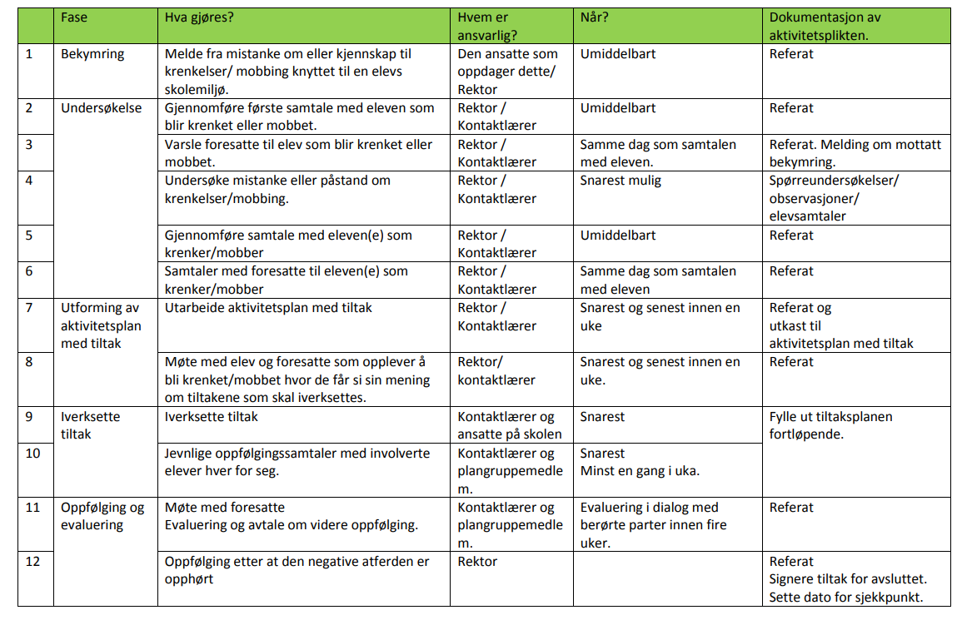
I oversikten er det brukt titler til stillinger som er ved alle skolene. Det vil også være andre som har viktige oppgaver i arbeid med skolemiljø, både når det kommer til forebygging og enkelt saker. Det kan være sosial rådgiver, vernepleier eller assistenter. Den skjematiske framstillingen er en forenkling for å tydeliggjøre hva som skal gjøres og hvem som formelt har ansvar.

